Детские страхи

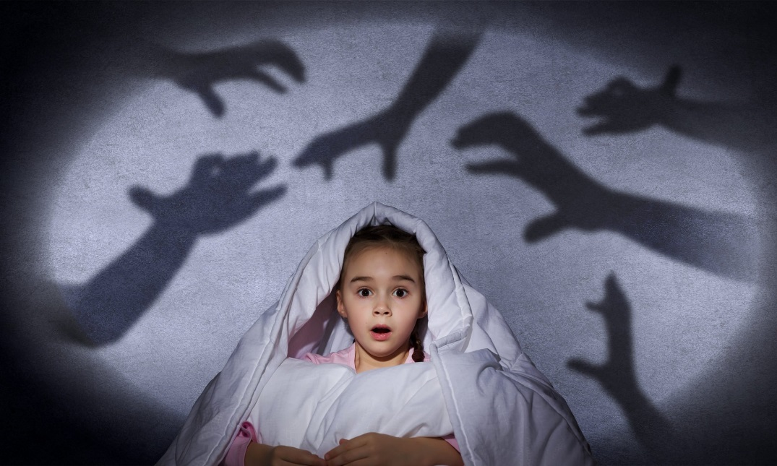

Каждый человек чего-то боится, а тем более ребенок. У одних это практически не проявляется, другие же вздрагивают от каждого шороха или упоминания источника страха. Это нормальное человеческое чувство, основанное еще на первобытных инстинктах.
Откуда берутся детские страхи?
Основные причины детских страхов просты и могут показаться взрослому незначительными и глупыми. Но не стоит забывать, что у ребенка в голове совершенно иная картина мира, а жизненного опыта еще очень мало, поэтому многие нормальные жизненные явления могут пугать его достаточно серьезно.
Примеры:
- Неприятный или болезненный опыт (укол врача или укус осы).
- Акцентирование внимания взрослыми на опасности чего-либо (“Не разгоняйся на велосипеде – упадешь!”).
- Частые запреты, особенно необоснованные;
- Создание “врагов” для контроля (“Не будешь слушаться – заберет Баба Яга”).
- Частые ссоры в семье.

Возрастные страхи. Какие они?
Виды и формы детских страхов зачастую схожи, и их можно классифицировать. Многие из них имеют возрастные границы.
Младенческий возраст
Младенцы боятся разделения с матерью, ее долгого отсутствия – для них это чувство одиночества и брошенности, потому что они еще не понимают, по каким причинам она могла уйти.
Возраст до 3-х лет
До трех лет многие дети боятся темноты, потому что для них это неизвестность, где может находиться все что угодно. Позже этот страх ослабевает, но есть и те, чье богатое воображение усугубляет его.
Возраст от 3-х до 5 лет
После трех лет на первое место выходят различные мистические персонажи вроде бабайки или других героев книг и мультфильмов. Также детям этого возраста не комфортно находиться в замкнутом пространстве.
Возраст после 5 лет
После пяти лет ребенок уже знает о том, что такое катастрофы и катаклизмы и боится их, даже если причин нет. Также он узнает о смерти, и она пугает его.

Как родители могут помочь ребёнку справиться со страхами?
- Не наказывайте и не высмеивайте ребёнка за страх.
- Поговорите с ребёнком про его страх.
- Определите вместе с ребёнком, кто будет дополнительно его защищать (это может быть какая-нибудь игрушка или предмет).
- Поиграйте с ребёнком в его страх, нарисуйте, слепите.
- Не стесняйтесь обращаться за помощью к психологу.

